Analisis Kekasaran Permukaan Benda Kerja Hasil Pembubutan dengan Variasi Jenis Material
dan Pahat Potong

Budi Istana, Sunaryo, Jon kenedi
Jurusan Teknik Mesin Universitas Muhammadiyah Riau
E-mail : budiistana@umri.ac.id

Abstract
The surface shape and roughness of a product produced by machine tools such as lathe plays an important role. This is due to the surface shape and roughness of the product related to friction, wear, lubrication system and so on. The machining process will determine the surface roughness at a certain level where the surface roughness can be used as a reference for evaluation of machining products. The surface roughness of a product does not have to be of little value. One product that is required to have a low surface roughness is the shaft. In the analysis of surface roughness, the steps taken are the selection of work material and the type of chisel that is often used in production workshops in Pekanbaru. Material of the workpiece used is ST41 and S45C while the type of cutting tool used is HSS and Widia Carbide. For the next process is the process of making workpieces with lathes with variations of types of cutting tool on each material workpiece. HSS chisel and carbide with ST41 steel material with rotation variation 300 rpm, 500 rpm and 840 rpm. In this material using HSS chisel it has increased roughness from 300 rpm (3,254 μm) to 500 rpm (5,425 μm) while 840 rpm (5,212 μm) has decreased roughness. otherwise the carbide has a roughness rate of 300 rpm (4,154 μm), 500 rpm (4,035 μm) and a round of 840 rpm (2,608 μm). HSS chisel and carbide with S45C steel material with rotation variation 300 rpm, 500 rpm and 840 rpm. In this material using HSS chisel has increased roughness from 300 rpm (5,778 μm) to 500 rpm (6,563 μm) while 840 rpm (5,712 μm) decreased roughness. otherwise the carbide has a roughness rate of 300 rpm (5.050 μm), 500 rpm (4,785 μm) and 840 rpm (4,116 μm).

Keywords: surface roughness, embossing, material type and cutting tool.

Abstrak
Bentuk dan kekasaran permukaan dari sebuah produk yang dihasilkan oleh mesin perkakas seperti mesin bubut memegang peranan yang penting. Hal ini disebabkan oleh bentuk dan kekasaran permukaan produk tersebut berkaitan dengan gesekan, keausan, sistem pelumasan dan lain-lainnya. Proses permesinan akan menentukan kekasaran permukaan pada level tertentu dimana kekasaran permukaan tersebut dapat dijadikan acuan untuk evaluasi produk pemesinan. Kekasaran permukaan sebuah produk tidak harus memiliki nilai yang kecil. Salah satu produk yang dituntut memiliki kekasaran permukaan yang rendah adalah poros. Dalam analisa kekasaran permukaan, tahapan yang dilakukan adalah pemilihan jenismaterial benda kerja dan jenis pahat potong yang sering digunakan pada bengkel-bengkel produksi di Pekanbaru. Material benda kerja yang dipakai adalah ST41 dan S45C sedangkan jenis pahat potong yang digunakan adalah HSS dan Karbida Widia. Untuk proses selanjutnya adalah proses pembuatan benda kerja dengan mesin bubut dengan variasi jenis pahat potong pada setiap material benda kerja. Pahat HSS dan karbida dengan bahan baja ST41 dengan variasi putaran 300 rpm, 500 rpm dan 840 rpm. Pada bahan ini yang menggunakan pahat HSS memiliki peningkatan kekasaran dari 300 rpm (3,254 µm) ke 500 rpm (5,425 µm) sedangkan 840 rpm (5,212 µm) mengalami penurunan kekasaran. sebaliknya pada karbida mengalami tingkat penurunan kekasaran 300 rpm (4,154 µm), 500 rpm (4,035 µm) dan putaran 840 rpm (2,608 µm). Pahat HSS dan karbida dengan bahan baja S45C dengan variasi putaran 300 rpm, 500 rpm dan 840 rpm. Pada bahan ini yang menggunakan pahat HSS memiliki peningkatan kekasaran dari 300 rpm (5,778 µm) ke 500 rpm (6,563 µm) sedangkan 840 rpm (5,712 µm) mengalami penurunan kekasaran. sebaliknya pada karbida mengalami tingkat penurunan kekasaran 300 rpm (5,050 µm), 500 rpm (4,785 µm) dan putaran 840 rpm (4,116 µm).

Kata kunci : kekasaran permukaan,pembubujtan, jenis material dan pahat potong.

- Pendahuluan

Industri manufaktur tidak lepas dari adanya proses permesinan, khususnya proses pembubutan. Proses pembubutan merupakan proses pemotongan yang menggunakan mesin perkakas untuk memproduksi bentuk silindris dan juga dapat digunakan untuk membuat ulir, pengeboran dan meratakan benda putar dengan cara memotong benda kerja yang berputar pada spindle menggunakan alat potong (pahat) yang memiliki tingkat kekerasan di atas benda kerja yang dibentuk.
Bentuk dan kekasaran permukaaan dari sebuah produk yang dihasilkan oleh mesin perkakas seperti mesin bubut memegang peran yang penting. Hal ini disebkan oleh bentuk dan kekasaran permukaan produk tersebut berkaitan dengan gesekan, kehausan, system pelumasan dan lain-lainnya. Setiap benda kerja hasil proses pemesinan akan memiliki bentuk dan kekasaran permukaan tertentu seperti permukaan mengkilat, permukaan yang halus dan kasar. Proses pemesinan akan menentukan kekasaran permukaan pada level tertentu dimana kekasaran permukaan tersebut dapat dijadikan acuan untuk evaluasi produk pemesinan. Kekasaran permukaan sebuah produk tidak harus memiliki nilai yang kecil, tetapi terkadang sebuah produk membutuhkan nilai kekasaran permukaan yang besar sesuai dengan fungsinya. Salah satu produk yang dituntut memiliki kekasaran permukaan yang rendah adalah poros. Dimana poros sering digunakan sebagai alat untuk mentranmisikan putaran dari alat penggerak seperti motor listrik, sehingga poros dituntut harus halus agar kehausan dapat dikurangi. Material poros yang sering digunakan adalah jenis baja S45C dan ST 41.
Mengingat begitu pentingnya arti tingkat kekasaran pada suatu komponen tertentu, terutama benda kerja berbentuk poros, maka harus dibuat produk yang mempunyai tingkat kekasaran yang sesuai dengan spesifikasi. Tingkat kekasaran akan dipengaruhi oleh sifat mekanis bahan dan set up mesin. Oleh karena itu maka penelitian kali ini akan membahas “Analisis kekasaran permukaan benda kerja hasil pembubutan dengan variasi jenis material dan pahat potong”

- Methodologi

  - Langkah-langkah metode penelitian
Langkah pertama yang dilakukan dalam penelitian ini adalah pengamatan permasalahan tentang kekasaran permukaan benda kerja (poros), studi literatur yang mendukung penelitian. Selanjutnya pemilihan jenis material poros dan pahat potong yang akan digunakan. Setelah itu dilakukan pembuatan benda kerja dengan menggunakan mesin bubut. Dan hasil proses bubut diukur waktu pemotongan dan kekasaran permukaannya.

  - Metode pengumpulan data
Adapun tahapan-tahapan yang digunakan dalam pengumpulan data didalam penelitian ini, diantaranya adalah sebagai berikut :
- Observasi
Suatu metode pengumpulan data dengan mengamati secara langsung terhadap jalannya aktivitas-aktivitas objek yang akan diteliti.
- Wawancara
Suatu metode pengumpulan data dengan cara mengajukan pertanyaan-pertanyaan atau berdialog langsung dengan pihak-pihak yang terkait dalam objek penelitian yang dapat membantu dalam memberikan penjelasan mengenai masalah yang sedang diteliti.
- Dokumentasi
Suatu metode pengumpilan data dengan cara menelusuri arsip-arsip atau catatan yang ada berkaitandenganpermasalahan-permasalahan yang sedang diteliti.

  - Alat dan bahan
Alat dan bahan yang digunakan dalam penelitian ini meliputi mesin bubut, pahat potong, benda kerja dan komponen lainnya yaitu :
- Mesin bubut
Mesin bubut yang digunakan adalah mesin bubut tipe standard merk KRISBOW KW 15-486 yang menggunakan penggerak motor listrik pada gambar dibawah ini :

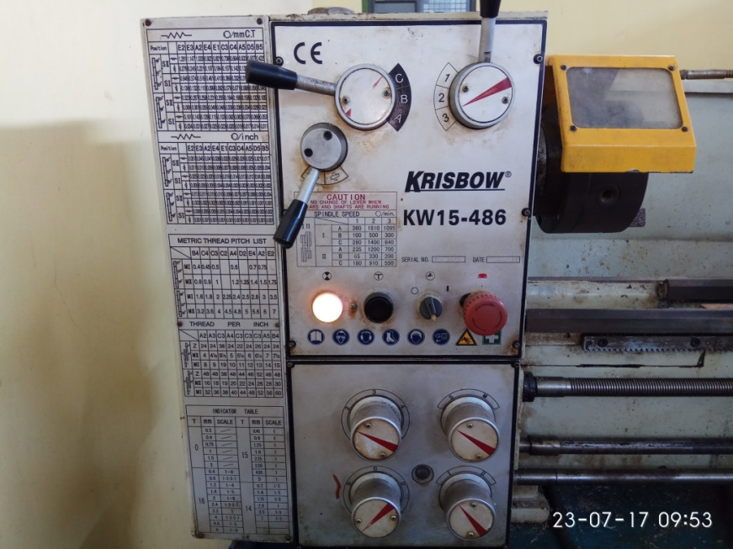

Gambar 1. Mesin bubut

- Pahat potong
Pada penelitian ini pahat potong yang digunakan adalah jenis karbida dan HSS. Pemilihan jenis material pahat potong ini disebabkan oleh material pahat potong tersebut banyak digunakan dalam proses pemesinal di bengkel-bengkel bubut.

- Alat ukur kekasaran permukaan
Untuk mengukur kekasaran permukaan benda kerja digunakan Surface Roughness Tester type SJ.310. Cara penggunaan alat ukur ini adalah dengan menempelkan sensor dari alat ukur ketitik benda kerja yang akan diukur nilai kekasaran permukaannya.

- Jangka sorong
Jangka sorong digunakan untuk proses pengukuran. Ketelitian jangka sorong bermacam-macam mulai dari 0.05 mm – 0.02 mm. berikut merupakan gambar jangka sorong.
Material poros yang digunakan dalam tugas akhir ini adalah jenis baja ST41 dan S45C. Pemilihan ketiga jenis material ini dikarenakan jenis material ini banyak digunakan dalam di bengkel bubut atau mesin yang ada di Pekanbaru.
- Baja ST41
Baja ST41 termasuk baja karbon rendah merupakan baja dengan kandungan unsur karbon dalam sturktur baja kurang dari 0,3% C Baja karbon rendah ini memiliki ketangguhan dan keuletan tinggi akan tetapi memiliki sifat kekerasan dan ketahanan aus yang rendah.

Gambar 2. Baja ST41

Table 1.
Komposisi kimia baja ST41

Bahan | C  (%) | Si  (%) | Mn (%) | P  (%) | S  (%) | V (% | Cr %
ST41 | 0,7 – 0,10 | 0,15 – 0,25 | 0,3 – 0,6 | 0,03Max | 0,35 Max | - | -

- Baja S45C
Baja S45C merupakan baja yang termasuk kelompok baja karbon sedang. Baja S45C mempunyai kandungan karbon 0,52 %. Berikut ini unsur-unsur lain yang terkandung pada baja S45C:

Gambar 3. Baja S45C

Table 2.
Komposisi kimia baja S45C
Bahan | C (%) | Si (% | Mn (%) | P  (%) | S  (%) | V (%) | Cr (%)
S45C | 0,42 – 0,52 | 0,15 – 0,35 | 0,6 – 0,9 | 0,030 Max | 0,035 Max | - | -

Baja S45C mempunyai sifat-sifat pengerjaan dan kekuatan yang sangat baik. Baja ini sering digunakan untuk komponen yang tidak membutuhkan kekerasan yang tinggi misalnya konstruksi alat pertanian, semua jenis perkakas tangan dan alat-alat pertanian (Katalog Bohlindo:19).
  - Prosedur proses pembubutan
Prosedur proses pembubutan dan pengujian kekasaran
Tahap 1 pembubutan
- Mempersiapkan alat dan bahan
- Memasang poros yang akan dibubut pada chuk mesin bubut.
- Atur kecepatan spindle mesin bubut pada kecepatan 300 Rpm, 500 Rpm, 840 Rpm.
- Pasang pahat bubut pada toolpost.
- Mengoperasikan mesin bubut.
- Turunkan benda kerja.
Tahap 2 pengujian kekasaran
- Siapkan alat penguji kekasaran yaitu Roughnees Tester.
- Ukur kekasaran setiap specimen.
- Catat hasil pengukuran.

  - Pembuatan benda kerja
Pembuatan benda kerja dilakukan dengan menggunakan mesin bubut yaitu dengan cara material poros dipasang pada pencekam mesin bubut dan melakukan pengecekan posisi center benda kerja seperti terlihat pada Gambar 4.
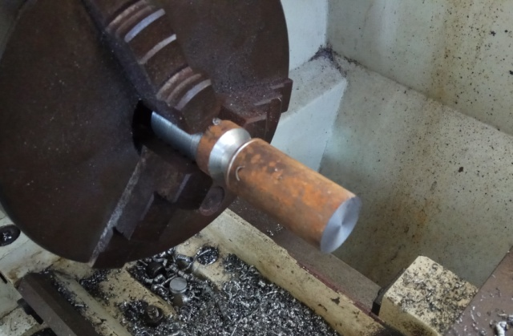
Gambar 4. Pemasangan benda kerja pada
chuk mesin bubut

Selanjutnya pemasangan pahat potong pada tool post dan dudukan pahat. Pemasangan pahat dapat dilihat pada Gambar 5.
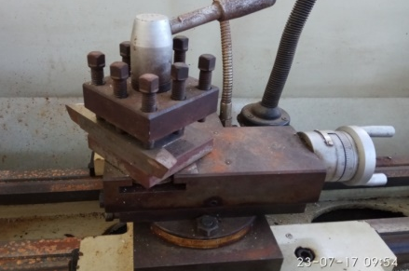

Gambar 5. Pemasangan pahat bubut

Proses selanjutnya adalah melakukan pemotongan awal dengan kedalaman potong 0,50 mm dengan panjang pemotongan 50 mm dan putaran 300 Rpm. Tujuannya adalah untuk membersikan permukaan benda kerja agar bersih dari kotoran dan permukaan yang tidak rata. Setelah pemotongan awal dilanjutkan dengan proses finishing. Pada proses finishing kedalaman potong yang diberikan adalah 0,25 mm. Pada proses pemotongan menggunakan pahat karbida widia panjang pemotongannya adalah 50 mm. Sedangkan proses menggunakan pahat HSS panjang pemotongannya adalah sama 50 mm. proses pembubutan benda kerja pada Gambar 6.
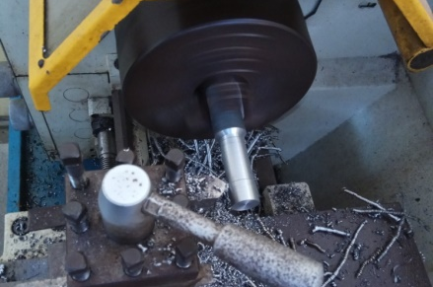

Gambar 6. Proses pembubutan benda kerja

  - Proses pengujian
Untuk mendapatkan nilai kekasaran permukaan, diperlukan beberapa tahap pengukuran yaitu :
- Memberi tanda pada benda kerja yang akan di ukur seperti terlihat pada Gambar 7.

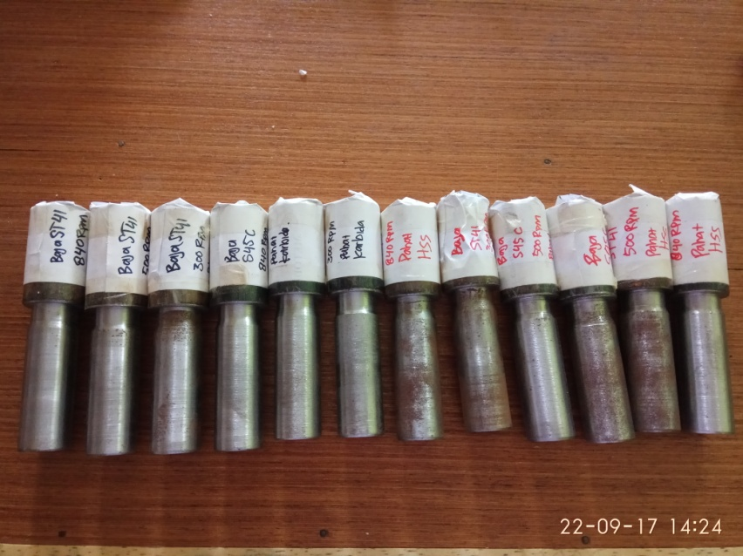

Gambar 7. Benda kerja yang akan di ukur kekasaran permukaan
- Memasang sensor alat ukur kekasaran pada chasing sesuai dengan Gambar 8.

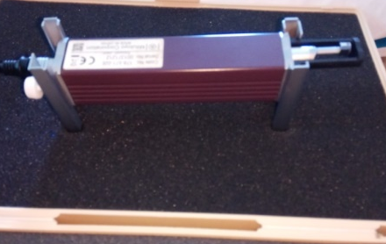

Gambar 8. Sensor Surface Roughness Tester type SJ.310
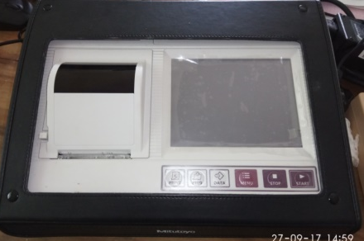

Gambar 9. Sensor Surface Roughness Tester type SJ.310 dengan sensor yang telah di pasang.

- Mengukur kekasaran permukaan dengan menempelkan ujung sensor pada titik yang akan di ukur nilai kekasaran permukaannya seperti terlihat pada Gambar 10.
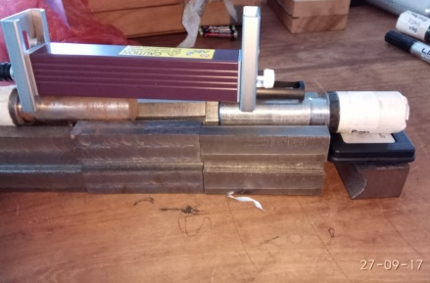

Gambar 10. Proses pengukuran kekasaran permukaan

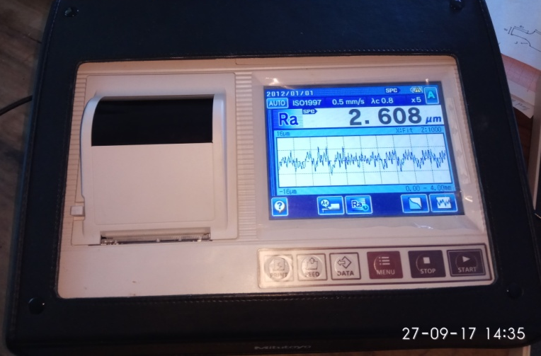

Gambar 11. Proses pengukuran kekasaran permukaan

- Hasil dan Pembahasan

  - Hasil pengukuran kekasaran permukaan pada benda kerja
Berikut ini adalah data hasil dari pengujian kekasaran permukaan yang menggunakan alat ukur Surface Roughness Tester type SJ.310 dilakukan pengukuran di labotorium Politeknik Kampar, pengujian tersebut adalah menguji kekasaran permukaan poros jenis baja ST41 dan S45C dengan variasi putaran spindle 300 rpm, 500 rpm dan 840 rpm. Pengujian ini menggunakan 2 jenis pahat bubut yaitu pahat HSS dan karbida. Hasil dari pada pengujian kekasaran permukaan tersebut pada table :
Tabel 1.
Data hasil pengukuran Kekasaran permukaan Rata-rata (Ra) pada baja ST41 dan S45C menggunakan pahat HSS dan karbida.

No | Putaran spindle (rpm) | Jenis baja | Jenis pahat bubut | Kekasaran permukaan Ra (µm)
1 | 300 | ST41 | HSS | 3,250
2 |  | ST41 | Karbida | 4,154
3 |  | S45C | HSS | 5,778
4 |  | S45C | Karbida | 5,050
5 | 500 | ST41 | HSS | 5,425
6 |  | ST41 | Karbida | 4,035
7 |  | S45C | HSS | 6,563
8 |  | S45C | Karbida | 4,785
9 | 840 | ST41 | HSS | 5,212
10 |  | ST41 | Karbida | 2,608
11 |  | S45C | HSS | 5,712
12 |  | S45C | Karbida | 4,116

  - Perbandingan pengaruh kekasaran permukaan rata-rata (Ra) pada benda kerja terhadap putaran spindle

Kecepatan putaran spindle sangat berpengaruh terhadap hasil dari pada kekasaran permukaan benda kerja. Pengaruh tersebut dapat kita lihat pada grafik.

Gambar 12. Pengaruh kecepatan putaran terhadap kekasaran permukaan

Pada grafik di atas benda kerja jenis ST41 dan S45C yang menggunakan pahat HSS dan karbida memiliki tingkat kekasaran permukaan benda kerja yang berbeda-beda. Hal tersebut di pengaruhi oleh tingkat kecepatan putaran spindle, baik kecepatan rendah maupun tinggi.
Pada baja S45C (karbida) jika dilihat pada tingkat perbandingan grafik diatas memiliki tingkat penurunan kekasaran yang lebih baik di bandingkan bahan lainnya. Hal ini dapat dilihat pada S45C (karbida) mulai dari 300 rpm (5,050 µm), 500 rpm (4,785 µm) dan 840 rpm (4,116 µm). Dari angka tersebut dan dari grafik perbandingan di atas membuktikan bahwa bahan baja S45C (karbida) memiliki tingkat kekasaran permukaan yang lebih baik, jika dibandingkan dengan bahan yang lainnya.
Jadi disini hasil dari perbandingan antara baja ST41 dengan baja S45C, tingkat kekasarannya yang lebih bagus hasilnya yaitu pakai pahat karbida pada baja ST41.

  - Rekomendasi penggunaan pahat bubut
Rekomendasi penggunaan pahat utuk berbagai jenis material baja ST41 dan baja S45C ada di bawah ini :
    - Rekomendasi penggunaan pahat pada baja ST41
Berdasarkan hasil penelitian tentang kekasaran permukaan benda kerja dapat dilihat pada table 4.4, bahwa untuk putaran 300 rpm pada baja ST41, pahat yang bagus digunakan adalah pahat HSS. Dan untuk putaran diatas 840 rpm pada baja ST41 pahat yang lebih bagus digunakan adalah pahat Karbida. Karena telah membuktikan pada hasil pengukuran kekasaran permukaan pada grafik-grafik di atas.
Table 2.
Rekomendasi penggunaan pahat

Bahan | Putaran spindle (rpm) | Jenis pahat yang tepat
Baja ST41 | 300 | HSS
 | 500 | HSS dan karbida
 | 840 | Karbida

Table di atas menunjukan bahwa pada baja ST41 untuk kedua macam pahat dapat digunakan pada putaran 500 Rpm. Karena pada putaran 500 rpm untuk baja ST41 tidak terlalu perpengaruh untuk kedua macam pahat.

    - Rekomendasi penggunaan pahat pada baja S45C
Berdasarkan hasil penelitian tentang kekasaran permukaan, pada baja S45C pahat yang bagus digunakan untuk semua putaran antara 300 rpm samapai dengan 840 rpm adalah pahat Karbida.

Table 3.
Rekomendasi penggunaan pahat

Bahan | Putaran spindle (rpm) | Jenis pahat yang tepat
Baja S45C | 300 | Karbida
 | 500 | Karbida
 | 840 | Karbida

Pada table di atas bisa kita lihat untuk semua variasi putaran spindle pada baja S45C, pahat yang lebih bagus digunakan adalah pahat Karbida.

- Simpulan

  - Simpulan
Berdasarkan hasil pengujian dan analisa terhadap kekasaran permukaan benda kerja dengan variasi jenis material dan pahat potong yang saya lakukan, maka dapat saya simpulkan :
- Pahat HSS dan karbida dengan bahan baja ST41 dengan variasi putaran 300 rpm, 500 rpm dan 840 rpm. Pada bahan ini yang menggunakan pahat HSS memiliki peningkatan kekasaran dari 300 rpm (3,254 µm) ke 500 rpm (5,425 µm) sedangkan 840 rpm (5,212 µm) mengalami penurunan kekasaran. sebaliknya pada karbida mengalami tingkat penurunan kekasaran 300 rpm (4,154 µm), 500 rpm (4,035 µm) dan putaran 840 rpm (2,608 µm).
- Pahat HSS dan karbida dengan bahan baja S45C dengan variasi putaran 300 rpm, 500 rpm dan 840 rpm. Pada bahan ini yang menggunakan pahat HSS memiliki peningkatan kekasaran dari 300 rpm (5,778 µm) ke 500 rpm (6,563 µm) sedangkan 840 rpm (5,712 µm) mengalami penurunan kekasaran. sebaliknya pada karbida mengalami tingkat penurunan kekasaran 300 rpm (5,050 µm), 500 rpm (4,785 µm) dan putaran 840 rpm (4,116 µm).
- Pada perbandingan pengaruh kekasaran permukaan terhadap benda kerja, baik yang menggunakan bahan ST41 (HSS dan Karbida) dan bahan S45C (HSS dan Karbida). Bahan S45C (karbida) memiliki tingkat pengaruh kekasaran putaran spindle terhadap benda kerja yang baik dibandikan bahan lainnya. Hal ini di karenakan setiap semakin tingginya tingkat putaran spindle yang di gunakan memiliki tingkat kekasaran yang semakin baik.

  - Saran
Dari hasil penelitian yang saya lakukan, maka saya memiliki beberapa saran diantaranya yaitu :
- Untuk material uji, sebaiknya diperhatiakn bahan apa yang ingin di teliti dan ukurannya sehingga akan menghemat biaya dalam proses penelitian.
- Untuk mempelancar dan mempermudah penelitian, sebaiknya pihak kampus melengkapi fasilitas yang ada di laboratorium Teknik Mesin UMRI, misalnya : pengadaan alat uji kekasaran.
- Diharapkan setelah adanya penelitian ini ada penelitian lanjutan dengan kajian yang berbeda.

Daftar Pustaka

- Bima Aksara, 1984, Teknik Pemesinan.
- Unika Atma Jaya, 1995, Mesin Perkakas.
- R. Syamsudin. 1999, Teknik Bubut : Jakarta.
- Rohyana, Solih. Pekerjaan Permesinan. Armico; Bandung.2000.
- Sudjana,1994.Desain dan Analisis Eksperimen. Edisi Ketiga. Bandung.
- Tarsito Suherman, Wachid. 1988. Ilmu Logam I. Surabaya: ITS.
- Rochim Taufiq, 1993, Teori dan Teknologi Proses Permesinan, ITB Bandung.

